Шоу Маскарад
Бал 1
БИЗНЕС ПРОЕКТ

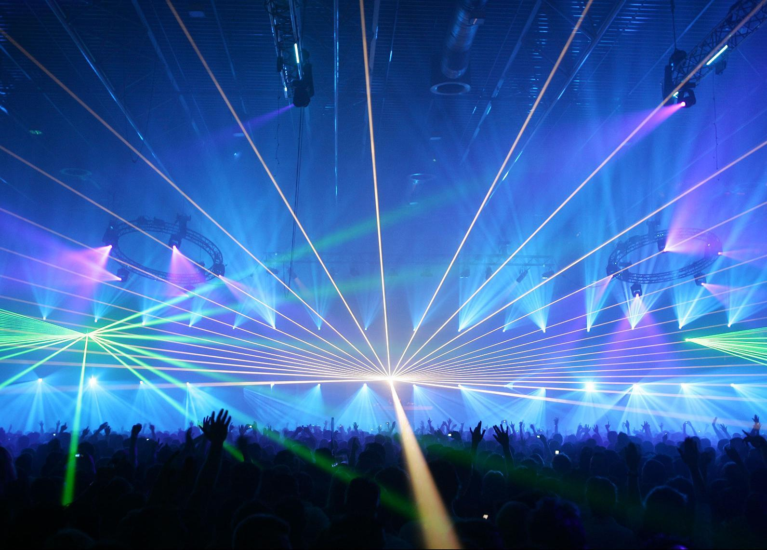

1. Въведение

Електронната музика и клубното движение затвърдиха традициите си през последните години и дори отбелязват увеличение като популярност и посещения. Желанието на публиката за системни и разнообразни партита нараства ежедневно. Точно в тази насока нашият колектив стартира проекта “Маскарад”.
Нашият екип стартира инициативата да предложим на младата клубна аудитория едно прекрасно тематично шоу, което да се превърне в традиция и да се провжда епизодично през определен период.

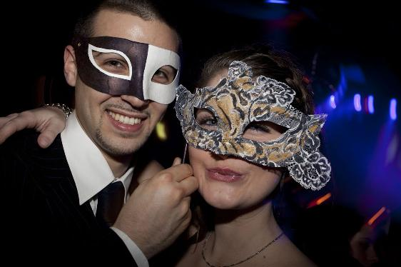

2. Концепция
”Маскарад” ще бъде тематично системно шоу, в което най-силна отличителна черта ще са маските в ренесансов стил, както и анонс към феновете да присъстват на партито облечени в специално подбран и впечатляващ костюм.
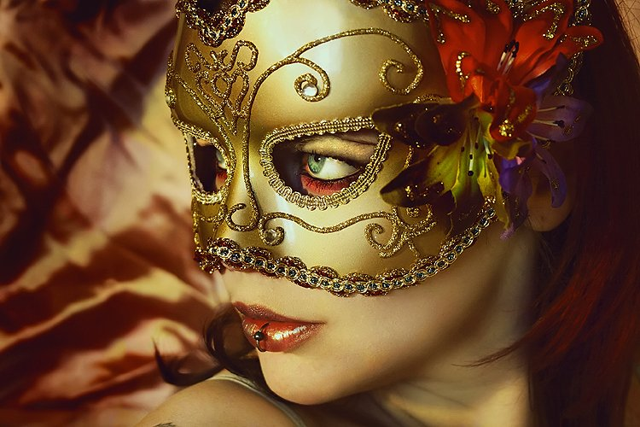
Включени в цената на билета ще са и маски, които ще се раздават на входа при проверка на билета (в случай, че госта не е с цялостен подготвен костюм, включващ своя собствена). Освен ключов елемент за пробуждане на парти духа, артистичната маска представлява и един подарък в ръцете на госта, който дълго след шоуто ще събужда спомените от “Маскарад”. Това е един чудесен начин бранд-аксесоарът всекидневно да присъства в съзнанието на феновете ни.
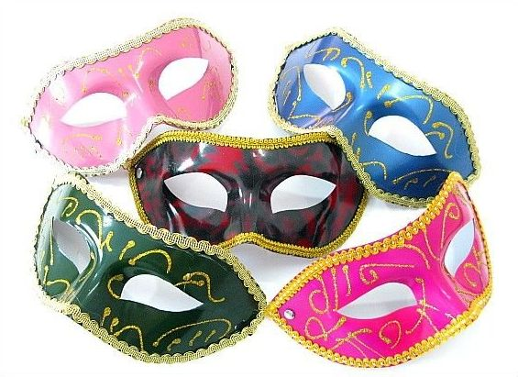
През цялата нощ, докато тече купонът, съдии от нашия екип ще обикалят сред публиката, ще разглеждат костюмите и накрая на вечерта едно момче и едно момиче с най-впечатляващите костюми ще получат по два безплатни пропуска за следващия бал.
Всяко парти е планирано да има разнообразни впечатляващи отличителни моменти – от задължителните видео и светлинни ефекти, до пироефекти, акробати и танцьори. С подобна комбинация, ние ще изградим цялостен завършен продукт, наситен с разнообразие, който да оставя трайно впечатление за грандиозно шоу, отличаващо го от всички останали досега.
Идейният план на “Маскарад” е да се провежда системно от два до четири пъти годишно. Ще протича с понятието “балове” и може да се провежда според сезона (пролетен бал, летен бал, есенен бал, зимен бал), или покрай големи календарни празници.

3. Описание на първото шоу
Дата: 12 Февруари 2011 г.
Място: зала Христо Ботев, София
Времетраене: 22.00-6.00 ч. (осем часа или до драстично намаляване на посетителите)
Посетители песимистичен вариант: 2 000
Посетители оптимистичен вариант: 3 500

4. Разноски
Разходи:

Описание | Цена в лева
Хонорар хедлайнер | 5 000
Визи х 2 | 400
Самолетни билети Москва-София–Москва х 2 | 1 404
Храна и напитки | 600
Хотел 4-5 звезди (една стая лукс; една стандартна) | 300
Лимузина наем (1 000 лв. Депозит) два дена | 360
Наем зала Христо Ботев | 6 000
Наем техника (звук, видео, осветление, сцена) | 5 760
Охрана | 3 500
Съпорт DJи х 3 | 450
Танцьорки х 4 | 400
Гривни за достъп х 3000 | 480
Маски х 3000 | 1 500
Играждане ВИП пространство | 500
Дизайн флаер/плакат | 150
Печат флаер (А6, 4+4) х 10 000 | 380
Печат Плакат (А3, 4+4) х 5000 | 375
Разнасяне на флаери (20 лв) | 320
Разлепване на плакати | 80
Дизайн банер | 150
Такса банер | 500
Запис радио реклама | 300
Излъчване радио реклама | 1 000
Видео заснемане на събитието | 300
Монтаж на събитието | 100
Декорация | 1 000
Акробати
Пироефекти | 1 000
Отпечатване тениски на организаторите 10 бр х 10 лв | 100
Тотал в лева: | 32 409

Приходи (при песимистичен вариант):

Описание | Цена в лева
Билети редовни (20 лв – 7% Тикетстрийм=18,60 лв) х 1 900 | 35 340
Билети на място (25 лв) х 100 | 2 500
Генерални спонсори (2000 лв) х 5 | 10 000
Други спонсори (800 лв) х 10 | 8 000
Напитки:  Вода 500 мл (2 лв)  Газирани 330 мл (3 лв)  Енергийни 330 мл (6 лв)  Бира 330 мл (4 лв)  Уиски 50 мл (4 лв)  Водка 50 мл (4 лв) | 5 000
Гардероб (1 лв) х 1 000 | 1 000
Тотал в лева: | 61 840

Очаквана печалба: 29 431
При партьорство 50/50 очаквана печалба за страна: 14 715,5 лв

5. План на провеждане
3 – 10 Януари 2011 г.
Поръчват се лого дизайн, флаер/плакат дизайн, банер дизайн, евентуално уеб сайт изработка, аудио реклама изработка
Отпечатване на флаери и плакати
10 - 17 Януари 2011 г.
Пускат се реклами – банери в сайтове, реклами списания, радио реклама, платени публикации, разлепват се плакати и се раздават флаери
Пускат се онлайн билети в продажба – тикетстрийм, евентим, тикетпро и билетни каси в НДК и мрежата. Рекламната кампания продължава до деня на самото парти.
12 Февруари 2011 г.

Час | Действие
9.00 ч. | Започват работа технически екип сцена, звук, осветление, мултимедия
 | Започват работа декораторите и поставянето на баровете и щанд за цигари
 | Ако има фоерверки също
11.30 ч. | Посрещане на хедлайн DJ и мениджър на летище София, закарване и настаняване в хотела
 | Контрол по работата в залата
 | Охранителите поставят заграждения и кошара
13.00-15.00 ч. | Обяд с хеадлайн DJ
17.00 ч. | Саунд чек в залата
20.00 ч. | Пристигат охранителите, обясняват им се задълженията и се разпределят по места
 | Вечеря с хедлайн DJ
22.00 ч. | Отваряне на вратите, проверяване на лични карти, поставяне на ленти, раздаване на маски
 | Първи подгряващ DJ започва да пуска
24.00 ч. | Хедлайн DJ застъпва зад пулта, застъпват танцьорките
02.00 ч. | При изпълнение на времето от 2 ч. по договор ако няма лично желание да продължи да пуска хеадлайн DJ слиза от пулта застъпва втория подгряващ DJ /афтърпарти/
02.30-03.00 ч. | При желание от страна на хедлайн DJ се откарва в хотела й
04.00 ч. | Застъпва последният подгряващ DJ /афтърпарти/
 | Приключват танцьорките
06.00 ч. | Край на шоуто

Благодаря за отделеното време!

Атанас Куманов
0899 140 240
nasko_kumanov@yahoo.com

